**INDICAÇÃO Nº___________**

**EXMO. SR. PRESIDENTE DA CÂMARA MUNICIPAL DE SUMARÉ**

Trago, nos termos do Art. 203 do Regimento Interno, a presente INDICAÇÃO solicitando ao Senhor Prefeito Municipal Luiz Alfredo Castro Ruzza Dalben, por meio da Secretaria Competente, que realize em caráter de URGÊNCIA, os reparos e o CASCALHAMENTO das ruas de acesso às áreas rurais da cidade, tais como: Recreio Chácaras Primavera, São Bento, Pau Pintado, Estrela D’Alva e Dante Marmirolli.

Nas condições atuais, o trânsito é, em muitos trechos, INVIÁVEL, o que prejudica enormemente a população, uma vez que o acesso entre suas residências e a cidade fica comprometido. Ademais, o acesso de ambulâncias, veículos de resgate e de coleta de lixo, por exemplo, fica IMPEDIDO, privando os moradores de receber serviços básicos.

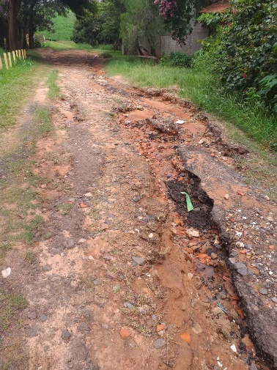

Sala das Sessões, 03 de fevereiro de 2023.

**Hélio Silva**

**Vereador (Cidadania)**